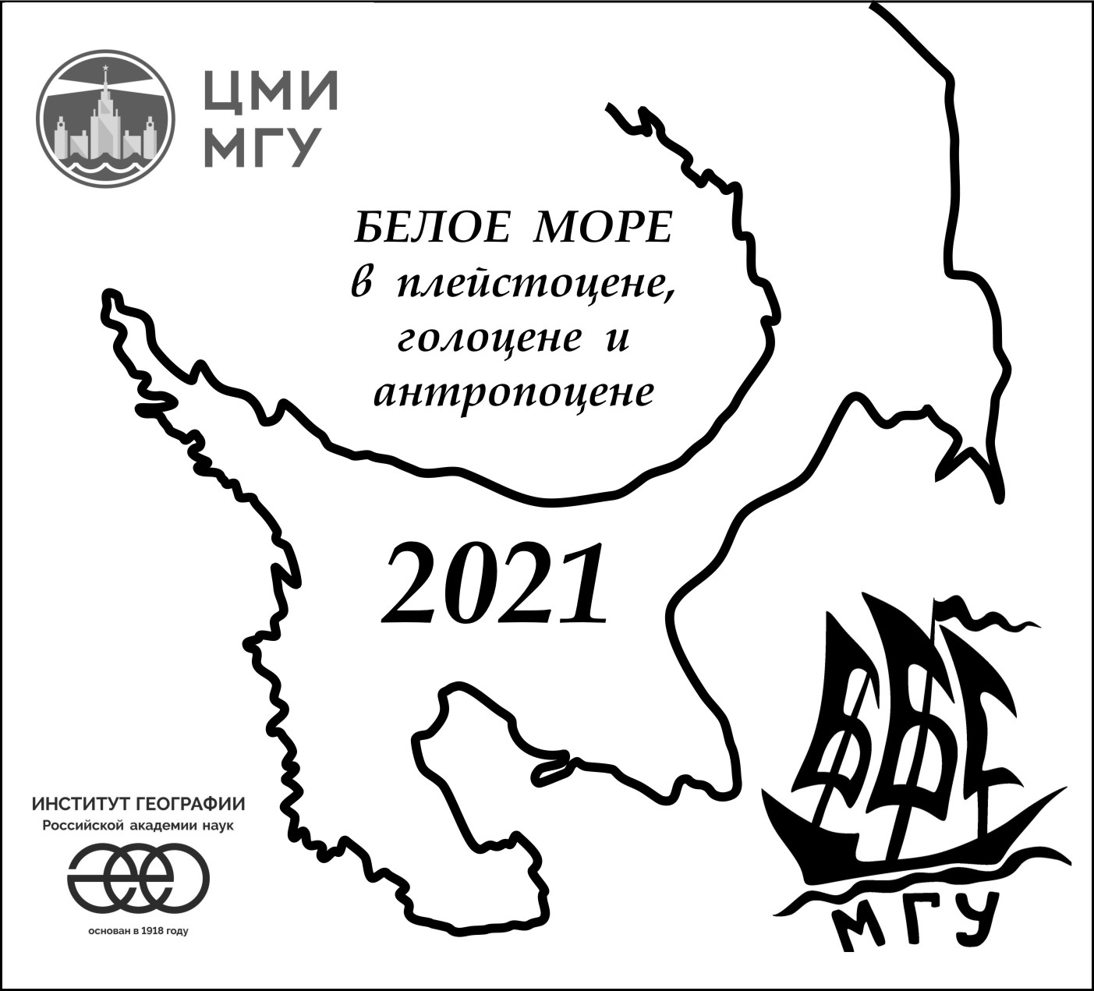
Программа конференции
«Белое море в плейстоцене, голоцене и антропоцене»
3-5 сентября 2021 года

Зеленый цвет – очные доклады, серый – дистанционные.
3 сентября, 9:30 – 19:00
9:30-9:55 | Рыбалко Александр Евменьевич | Основные этапы изучения геологии четвертичных отложений Белого моря и дискуссионные проблемы его палеогеографии в позднем неоплейстоцене – голоцене
9:55-10:20 | Бондарь Иван Владимирович | Напряженно-деформированное состояние земной коры южной части Кандалакшского залива
10:20-10:45 | Вашков Андрей Александрович | Краевые образования последнего оледенения юго-западной части Кольского полуострова
10:45-11:00 Кофе-брейк
11:00-11:25 | Корсакова Ольга Павловна | Побережье Белого моря в пределах Фенноскандинавского кристаллического щита (тектоника и палеогеография)
11:25-11:50 | Зарецкая Наталия Евгеньевна | Поздненеоплейстоценовый разрез Зимнего и Абрамовского берегов Белого моря
11:50-12:25 | Репкина Татьяна Юрьевна | Развитие берегов морей на периферии Скандинавского ледникового щита: Белое море
12:25-13:00 Дискуссия
13:00-14:30 Обед + послеобеденный сон
14:30-14:55 | Толстобров Дмитрий Сергеевич | Изменение уровня Белого моря в районе села Кереть, Северная Карелия (предварительные данные)
14:55-15:20 | Кублицкий Юрий Анатольевич | Реконструкция относительного уровня Двинского залива Белого моря в голоцене
15:20-15:55 | Леонтьев Петр Александрович | Реконструкция относительного перемещения уровня Белого моря на Северо-западе Онежского полуострова в голоцене по результатам палеолимнологических исследований
15:55-16:20 | Жульников Александр Михайлович | Неолитические стоянки Нижнего Нильмозера: топография, хронология, поселенческая структура
16:20-16:35 Дискуссия
16:35-16:50 Кофе-брейк
16:50-17:15 | Новигатский Александр Николаевич | Вертикальные потоки осадочного вещества в Белом море
17:15-17:40 | Токарев Михаил Юрьевич | Сейсмоакустические и гидроакустические исследования в Кандалакшском заливе
17:40-18:05 | Дорохов Дмитрий Владимирович | Айсберговое выпахивание в позднеплейстоценовых приледниковых бассейнах Балтийского и Белого моря
18:05-18:30 | Старовойтов Анатолий Васильевич | Литодинамические процессы на акваториях: типы, масштабы, причины перемещения отложений в Кандалакшском заливе
18:30-19:00 Дискуссия
19:30 Общий доклад А.М. Жульникова про археологию и петроглифы Прибеломорья
4 сентября, 9:30 – 19:00
9:30-9:55 | Сапелко Татьяна Валентиновна | Первые результаты палинологических исследований на о. Анзер (Соловецкий архипелаг, Белое море)
9:55-10:20 | Кутенков Станислав Анатольевич, Кожин М.Н. | К вопросу о сухом торфонакоплении на островах Белого моря
10:20-10:45 | Демиденко Николай Александрович | Гидрологические и микробиологические процессы в меромиктических водоемах губы Канда Белого моря.
10:45-11:00 Кофе-брейк
11:00-11:25 | Репкина Татьяна Юрьевна | Развитие рельефа и придонных сообществ отчленяющихся водоемов фиардово-шхерных побережий: озеро Кисло-сладкое (пролив Великая Салма, Кандалакшский залив)
11:25-11:50 | Краснова Елена Дмитриевна | Оценка скорости поднятия порога, отделяющего прибрежную лагуну в Порьей губе (Кандалакшский заповедник)
11:50-12:25 | Иванова Дарья Андреевна | Сезонная динамика альгофлоры меромиктического озера Кисло-Cладкое, частично изолированного от Белого моря
12:25-13:00 Дискуссия
13:00-14:30 Обед + послеобеденный сон
14:30-14:55 | Будько Дмитрий Федорович | Микроэлементный состав двустворчатых моллюсков как индикатор состояния экосистем отделяющихся водоемов Белого моря
14:55-15:20 | Гулин Максим Борисович | Функциональное состояние гидробионтов в меромиктических водоёмах Белого моря с различным физико-химическим режимом, отделяющихся от основного морского бассейна
15:20-15:55 | Пацаева Светлана Викторовна | Оптические свойства растворенного органического вещества в меромиктических водоемах Беломорского побережья
15:55-16:20 | Жильцова Анна Александровна | Спектральные методы количественного определения хлоросомных бактериохлорофиллов в воде и экстрактах
16:20-16:35 Кофе-брейк
16:35-17:00 | Маторин Дмитрий Николаевич | Использование флуоресценции хлорофилла для оценки состояния фитопланктона в отделяемых водоемах Белого моря
17:00-17:25 | Плотников Андрей Олегович | Использование ДНК метабаркодинга для оценки структуры и разнообразия сообществ протистов меромиктических озер Кандалакшского залива Белого моря
Общая дискуссия, завершение конференции.
5 сентября: при благоприятной погоде - экскурсия на о. Костьян; при неблагоприятной погоде – экскурсия на о. Оленевский
6 сентября: отъезд

